软件需求规格说明书

成员： 张广洁 2014303320
陈井爽 2014303321
孔玉祥 2014303327
宗亮亮 2014303342

目录
1 引言
1.1 目的·····················································4
1.2 文档约定·················································5
1.3 预期的读者和阅读建议·····································5
1.4 产品的范围···············································6
1.5 参考文献·················································6
2. 总体描述
2.1 产品的前景···············································7
2.2 产品特性·················································7
2.3 用户类和特征·············································7
2.4 运行环境·················································9
2.5 设计和实现上的限制·······································10
2.6 假设和依赖···············································10
- 系统特性
3.1学生用户报名
3.1.1 说明和优先级···········································10
3.1.2 激励/响应序列··········································10
3.1.3 功能性需求·············································11
3.2社团用户发布活动消息
3.2.1 说明和优先级···········································13
3.2.2 激励/响应序列··········································13
3.2.3 功能性需求·············································14
3.3抢票
3.3.1 说明和优先级···········································16
3.3.2 激励/响应序列··········································16
3.3.3 功能性需求·············································16
3.4管理员对活动、用户进行管理
3.4.1 说明和优先级···········································18
3.4.2 激励/响应序列··········································19
3.4.3 功能性需求·············································19
4. 外部接口需求
4.1 用户界面··················································21
4.2 硬件接口··················································21
4.3 软件接口··················································21
4.4 通信接口··················································22
5. 其它非功能需求
5.1 性能需求··················································22
5.2 安全设施需求··············································23
5.3 安全性需求················································23
5.4 软件质量属性··············································24
5.5 业务规则··················································24
5.6 用户文档··················································25
6. 其它需求·····················································26
附录A 数据字典··················································27
附录B 分析模型 ·················································30
附录C 待解决问题列表 ···········································34

1．引言
软件需求规格说明描述了“校园活动管理系统（ Campus Activities Managing System ,CAMS ）”1.0版本的软件功能性需求和非功能性需求。这一文档计划由实现和验证系统正确功能的项目团队成员来使用。除非在其他地方另有说明，这里指定的所有需求都具有最高优先级，而且都要在版本1.0中加以实现。

1.1目的
校园活动管理系统为管理校园活动提供了便捷的工具，同时也提供了活动宣传的广阔平台。最终产品包括安卓端校园活动软件、PC端活动发布界面以及PC端活动管理界面。
最初发布的版本为1.0，1.0版本实现最基本的功能如下：
对学生用户：
能够及时获得各类活动的详细信息，包括活动名称、举办时间、地点、活动举办方和活动类型等；
可以注册并登录自己的账户；
可以收藏自己感兴趣的活动；
已登录的学生用户能够进行活动的线上报名；
对活动发布者用户：
发布活动各类活动的详细信息，包括活动名称、举办时间、地点、活动举办方和活动类型等；
社团可以管理自己已经发布的信息，删除或修改；
获得活动报名人员报名信息的电子版报名表；
对管理员：
可以对活动进行管理，增加、修改或删除。
可以对学生用户进行管理，增加、修改或删除。
可以对活动发布者用户进行管理，增加、修改或删除。
在1.0版本之后会推出一些更新包，小型的修改命名为1.x版本，预计在半年之后推出2.0版本，2.0版本主要增加的功能如下（后文中暂不提及）：
对学生用户：
锐捷校园网络充值；
分享活动给通讯录或QQ好友或微信好友；
邀请好友参加活动等。
对活动举办方用户：
推送活动上头条等。

1.2 文档约定
编写文档时，正文部分格式为宋体，小四，1.5倍行距。
标题部分为宋体，四号，1.5倍行距。
每个段落在初始时要缩进两个字。
文档中具体强调的部分要使用加粗标识出来。
每部分内容都有编号且正文要写在对应标题下方。
文档中每页都要有编号以便区别，页眉部分标注“软件需求规格说明书”
文档首页为目录，目录标识出每部分内容在正文中的页数。

1.3 预期的读者和阅读建议
开发人员应当着重研读功能性需求和用户界面以及约束等与开发有关的部分，严格按照说明中的界面实现相应功能。
项目经理应该根据需求规格说明书监控整个项目进度，制定相应日计划、周计划和月计划，从而保证此项目在预期的时间内完成并交付使用。
团委书记应当阅读此文档中关于活动发布规范方面的内容，详细了解该如何使用此系统把消息发布出去，同时也得了解关于指导学生进行活动报名的信息。
测试人员应当使用此文档编写测试用例，根据文档中描述的系统特性、用例、范围等确定测试边界，根据系统和软件特性来确定系统性能，并据此预估测试结果。
宣传人员应着重研读本文档中业务需求部分内容，对我们的产品的商业地位、独创性及市场有详尽了解，以便做出合理的决策，在市场上推广产品。
文档编写人员应该认真阅读需求规格说明书，根据内容了解系统使用方法，从而针对不同的用户类编写用户指导手册和帮助屏幕，指导手册应该能使一个刚刚接触此系统的人在二十分钟之内学会使用。
软件维护和支持人员应该根据此文档详细了解该系统每一部分的功能，为未来的维护工作奠定基础。
相关律法人员应当认真阅读此文档，保证开发出来的系统符合我国各项法律法规以及西北工业大学校规校纪。

1.4产品的范围
校园活动管理系统包括一款安卓端手机软件和两个电脑端后台链接，主要目标是管理丰富多彩的校园活动，使其规范化，并实现在线报名、网上抢票等主要功能。
该产品的主要利益是为活动节省经费，省去宣传费用和各种需要门票活动的门票打印费用。但本产品所能够提供的价值远不止于此，对同学们而言，他们可以清晰地了解目前校园中举办活动列表，了解活动的价值，意义，避免错过自己感兴趣的活动。对于活动的主办方——各学院团委及校团委来说，一方面增加了活动的知名度，会有更多的同学前来参加，另一方面还可以节省活动相关宣传费用，创造价值。
产品的最终目标是学校中80%以上的抢票活动和50%以上的无门票活动通过我们的系统实现报名，每年节省原宣传费用的45%以上，活动参与人数达到原数据的120%以上。

1.5参考文献
- Karl Wiegers所著的Cafeteria Ordering System Vision and Scope Document,其网址是www.processimpact.com /projects /COS_vision_and_ scope.doc
- Karl Wiegers所著的Process Impact Intranet Development Standard版本1.3，其网址是www.processimpact.com/corporate/standards /PI_intranet_dev_std.doc
- Christine Zambito 所著的 Process Impact Business Rules Catalog,其网址是www.processimpact.com/corporate/policies/ PI_business_rules.doc
- Christine Zambito 所著的 Process Impact Internet Application User Interface Standard 版本2.0,其网址是www.processimpact.com/ corporate/standards/PI_internet_ui_std.doc
- Karl Wiegers所著的软件需求第二版，清华大学出版社。编号：009190-01/TP 需求文档范例

2. 总体描述
2.1 产品的前景
目前，西北工业大学的同学们获取活动的渠道分为两大类：线上与线下。这种宣传模式，现如今产生了一系列问题：学生可能错过自己没有注意到但确实感兴趣的活动，目前的线上宣传分散且混乱，如果不关注某学院的官方微信，那就很难获得相关活动的消息，而且同学们很难对即将到来的活动有一个严谨的统筹规划。如果能够预知活动时间和内容，则可以提前安排自己的时间，以便协调。
“校园活动管理系统”是一个新系统，该系统取代了当前西北工业大学内团委举办活动的宣传方式与报名、抢票的过程。图2.1.1是一副系统关联图，演示了1.0版本的外部实体和系统接口。期望系统演化为西北工业大学宣传活动的主要形式，可以逐渐代替传统宣传方式，成为西工大校园内活动、抢票的主流方式。
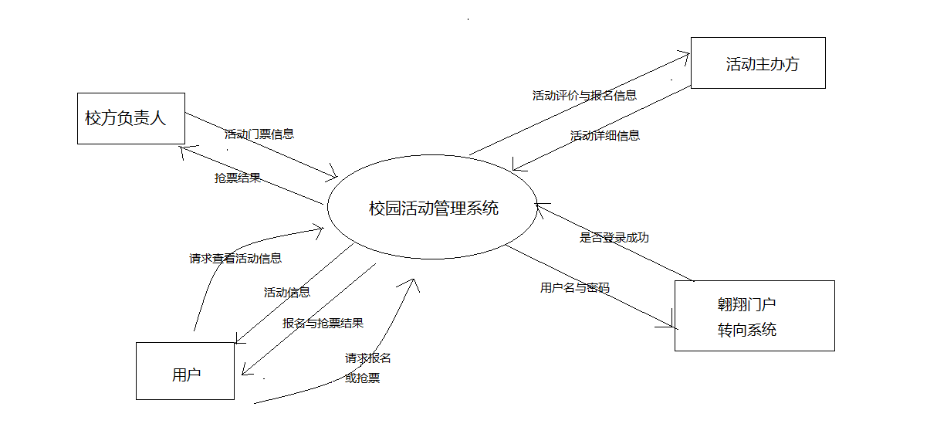图2.1.1 “校园活动管理系统”版本1.0的关联图

2.2 产品特性
在本系统中总共有四个用户类，分别是未登录用户、已登录用户、活动发布者和管理员。对每一类用户的功能特性如下：
对学生用户：
能够及时获得各类活动的详细信息，包括活动名称、举办时间、地点、活动举办方和活动类型等；
可以注册并登录自己的账户；
可以收藏自己感兴趣的活动；
已登录的学生用户能够进行活动的线上报名；
对活动发布者用户：
发布活动各类活动的详细信息，包括活动名称、举办时间、地点、活动举办方和活动类型等；
社团可以管理自己已经发布的信息，删除或修改；
获得活动报名人员报名信息的电子版报名表；
对管理员：
可以对活动进行管理，增加、修改或删除。
可以对学生用户进行管理，增加、修改或删除。
可以对活动发布者用户进行管理，增加、修改或删除。

2.3 用户类和特征
用户类 描述
未登录用户 未登录用户属于用户中的一种，他们是西北工业大学的同学， 但并不授予系统自己的学号等相关信息。他们希望能够从系统 中获取活动列表，可以详细了解活动的相关信息，但是由于没 有提供与个人信息相关的认证，我们无法界定他是否是符合我 们报名要求的用户，因此不给他提供线上报名与抢票业务。这 一部分人大概占所有学生用户的百分之七十左右，而且这一数 字会随着时间慢慢下降，因为他们在了解了在线抢票和网上报 名的便捷之后会选择注册账号并成为登录用户。他们每天使用 系统一次。

已登陆用户 已登录用户和未登录用户共同构成所有的学生用户，他们均为 西北工业大学在校学生，不过已登录用户可以享有更多的便利， 比如在线报名、网上抢票、收藏活动等。他们把自己的学号信 息告诉系统并使用翱翔门户转向系统登陆，系统获得他们的资 料后会自动生成报名表中内容，更加便利了报名与抢票过程。 这部分用户在初始阶段会占到全部学生用户的百分之三十左 右，而且这一数字会随着时间慢慢上涨，因为他们在了解了在 线抢票和网上报名的便捷之后会选择注册账号并成为登录用 户。他们每天使用该系统一次。

活动发布者 学校中每一个团委和社团都有一个活动发布后台账号，他们通 过后台来填写将要举办的活动信息，从而将自己的活动推送出 去，还可以对已经发布的活动进行修改，同时，活动发布者也 将会获得从系统返回的学生报名或抢票详细信息。预计此类用 户有100个左右，包括各学院团委及社团。他们每月使用系统 3到5次。

管理员 管理员是此系统中具有最高级别的用户，他负责维持系统中的 秩序——删除过期信息，对发布的活动进行检查，找出不符合 规范的地方并令其负责人更改，直至符合规范为止。同时，管 理员也具有活动发布者的权利，进行活动的发布，报名/抢票用 户的信息查看。他们每天使用系统一次。

2.4 运行环境（Operating Environment ,OE）
OE-1:“校园活动管理系统”学生客户端运行在安卓手机上，安卓系统版本应该在4.0以上。
OE-2:学生用户的手机通信状况为2G以上，包括3G、4G网络和WIFI网络。
OE-3:“校园活动管理系统”活动发布者客户端将运行在PC上，操作通过如下的WEB浏览器来完成：Microsoft Internet Explorer版本10及以上，Netscape Communicator 版本4.7和Netscape 版本6和版本7。
OE-4:“校园活动管理系统”将运行在一个服务器上，该服务器运行由租借得到，还需要Apache HTTP Server。

2.5设计和实现上的限制(constraint)
CO-1:系统的设计、编码、维护将遵照命名规则文档，这是整个项目组制定的编码规范。
CO-2:系统将采用MySQL数据库。
CO-3:所有的HTML代码将遵照HTML 4.0 标准。
CO-4:使用JAVA工具开发安卓程序。
CO-5:系统中的活动数据保存时间为一学期，在每学期结束后所有活动数据将清空，但是可以将数据导出。

2.6 假设(ASsumption)和依赖(DEpendency)
AS-1：“校园活动管理系统”能够囊括校内所有社团及活动信息，并且通过系统进行的宣传占活动总宣传工作量的50%及以上。
DE-1：学校团委和社团的合作，愿意遵守该系统的运行程序和规则.
DE-2：校方物力与人力的支持。
DE-3：外租服务器的稳定高效运行。
DE-4：获得翱翔门户转向系统的接口。

- 系统特性
3.1 学生用户报名
3.1.1 说明和优先级
校园活动管理系统的学生用户其身份得到验证之后，他们就可以报名，可以通过选择自己感兴趣的校园活动，并填写个人姓名，学号，电话，电子邮件四个报名信息来进行在线报名。在活动开始之前，假若学生改变主意，学生就可以取消或改变报名。优先级为高。

    - 激励/响应序列
刺激：学生请求报名，可以是一个或多个活动。
响应：系统向学生询问报名信息。
刺激：学生请求改变报名信息。
响应：如果报名状态是“已报名成功”且活动状态是“尚未开展”，则系统允许用户编辑其报名信息。
刺激：学生请求取消报名。
响应：如果报名状态是“已报名成功”且活动状态是“尚未开展”，则系统允许用户取消其报名。

3.1.3 功能性需求
Apply.Place | 登录到“校园活动管理系统”的用户可以通过该系统进行报名,报一个或多个都可以
Apply.Place.Register | 系统将根据报名的学生所注册的个人信息来确定该用户是否为本校学生+
Apply.Place.Date | 系统将提示学生其将要报名的活动的具体日期
Apply.Place.DateOf | 如果活动日期是当前日期，而报名时间已经过了截止时间，那么系统将通知用户报名太晚了，该活动已经不能够报名了。用户可以改变报名的活动，也可以取消报名
Apply.Menu.Date | 系统将显示指定日期的活动
Apply.Menu.Available | 当前日期的活动名单只显示在当前日期后的活动
Apply.Message.fill | 系统提示用户填写个人报名信息
Apply.Confirm.Display | 用户填写完成个人报名信息后，那么系统将显示他所填写的信息
Apply.Confirm.Prompt | 系统提示用户确认报名的信息
Apply.Confirm.Not | 如果用户不确认报名信息，那么用户既可以编辑个人信息，也可以取消报名
Apply.Confirm.More | 用户可以通过系统继续进行报名
Apply.Done | 当用户确认了报名时，系统会将下面几步作为一个事务来处理
Apply.Done.Store | 为该报名分配一个有效的报名号并存储这一报名信息，其报名的初始状态设置为“已报名成功”
Apply.Done.Menu | 更新当前活动的报名信息所对应的菜单，将新增的报名信息添加到活动的报名名单中
Apply.Done.Student | 向用户发送电子邮件消息，信息包括其所报名活动及其报名信息的有关信息
Apply.Done.Failure | 如果Apply.Done中的任何一步不成功，则系统会对事务进行回滚，通知用户报名不成功，并说明失败的原因

3.2 社团用户发布活动信息
3.2.1 说明和优先级
校园活动管理系统的社团用户其身份得到验证之后，他们就可以发布活动信息，当他们发布活动信息时，需要提供活动的举办时间，地点和活动简介。在活动开始之前，假若社团用户需要修改活动信息，社团用户就可以发布更改消息，通过电子邮件信息向此活动的报名人员告知。假若社团用户需要取消活动信息，社团用户就可以发布取消消息，通过电子邮件信息向此活动的报名人员告知。社团用户可以一键导出报名人员的名单。优先级为高。

    - 激励/响应序列
刺激：社团请求发布活动信息，可以是一个或多个活动。
响应：系统向社团询问活动相关信息。
刺激：社团请求更改活动相关信息。
响应：如果发布状态是“已成功发布”且活动状态是“尚未开展”，则系统允许社团用户编辑其活动信息。
刺激：社团请求取消活动。
响应：如果报名状态是“已成功发布”且活动状态是“尚未开展”，则系统允许社团用户取消这个活动。
刺激：社团请求导出报名人员名单。
响应：系统导出报名人员名单给用户。

3.2.3 功能性需求
Release.Place | 登录到“校园活动管理系统”的社团用户可以通过该系统进行发布活动,发布一个或多个都可以
Release.Place.DateOf | 如果发布的活动举办时间在当前日期之前，那么，系统将通知用户发布时间太晚了，该活动的举办时间不能在此时间。用户可以发布的活动信息，也可以取消发布
Release.Menu.Date | 系统将显示指定日期的活动
Release.Message.fill | 系统提示用户填写活动发布信息
Release.Confirm.Display | 用户填写完成活动发布信息后，那么系统将显示他所填写的信息
Release.Confirm.Prompt | 系统提示用户确认活动发布信息
Release.Confirm.Not | 如果用户不确认活动发布信息，那么用户既可以编辑活动发布信息，也可以取消发布
Release.Confirm.More | 用户可以通过系统继续进行发布
Realease.Confirm.PutExcel | 社团请求系统导出报名人员名单给用户
Release.Done | 当用户确认了发布时，系统会将下面几步作为一个事务来处理
Release.Done.Store | 为该活动分配一个有效的活动号并存储这一活动信息，其发布的初始状态设置为“已成功发布”
Release.Done.Menu | 更新当前活动的活动信息所对应的菜单，将新增的活动添加到活动的名单中
Release.Done.Student | 一旦有学生报名成功，向用户发送电子邮件消息，信息包括其所报名活动及其报名信息的有关信息
Release.Done.Failure | 如果Release.Done中的任何一步不成功，则系统会对事务进行回滚，通知用户发布不成功，并说明失败的原因

3.3抢票
3.3.1 说明和优先级
校园活动管理系统的学生用户其身份得到验证之后，他们就可以进行抢票，可以通过选择进入抢票专区，去抢自己感兴趣的却需要门票且票数有限的校园活动。抢票成功后，用户获得资格填写个人姓名，学号，电话，电子邮件四个报名信息来进行信息录入。若未抢票成功，则系统向学生发布抢票未成功的消息。在活动开始之前，假若学生改变主意，学生就可以取消票。。优先级为中。

3.3.2 激励/响应序列
刺激：学生请求抢票。
响应：假如有余票，系统则将票分给学生。
刺激：学生请求填写个人信息。
响应：如果报名状态是“抢票成功”，则系统允许用户编辑其报名信息；若抢票失败，则系统提示用户“抢票失败”。
刺激：学生请求取消票。
响应：如果报名状态是“抢票成功”且活动状态是“尚未开展”，则系统允许用户取消其报名，退还的票添加到可抢的余票中。

3.3.3 功能性需求
Tickets.Place | 登录到“校园活动管理系统”的用户可以通过该系统进行抢票
Tickets.Place.Register | 系统将根据报名的学生所注册的个人信息来确定该用户是否为本校学生+
Tickets.Place.NoTickets | 没有余票，系统将提示学生已无可抢的票，该活动已经不能够抢票了，用户可以改变要抢票的活动，也可以取消抢票
Tickets.Place.TimeOf | 抢票时间已经过了截止时间，那么系统将通知用户抢票太晚了，该活动已经不能够抢票了。用户可以改变要抢票的活动，也可以取消抢票
Tickets.Menu.Date | 系统将显示指定日期的抢票活动
Tickets.Message.fill | 抢到票后系统提示用户填写个人报名信息
Tickets.Confirm.Display | 用户填写完成个人报名信息后，那么系统将显示他所填写的信息
Tickets.Confirm.Prompt | 系统提示用户确认报名的信息
Tickets.Confirm.Not | 如果用户不确认报名信息，那么用户既可以编辑个人信息，也可以取消抢票
Tickets.Done | 当用户确认了抢票时，系统会将下面几步作为一个事务来处理
Tickets.Done.Store | 为该报名分配一个有效的抢票号并存储这一报名信息，其报名的初始状态设置为“已报名抢票”
Tickets.Done.Menu | 更新当前抢票的报名信息所对应的菜单，将新增的报名信息添加到活动的报名名单中
Tickets.Done.Student | 向用户发送电子邮件消息，信息包括其所抢到票的活动及其报名信息的有关信息
Tickets.Done.Failure | 如Tickets.Done中的任何一步不成功，则系统会对事务进行回滚，通知用户抢票不成功，并说明失败的原因

3.4 管理员对活动，用户进行管理
3.4.1 说明和优先级
校园活动管理系统的管理员用户其身份得到验证之后，他们就可以拥有较高的权限，对活动，用户进行管理。可以对于发布的活动进行查看、增加、修改和删除操作；可以对学生用户进行查看、增加、修改和删除操作；可以对社团用户进行查看、增加、修改和删除操作。优先级为高。
3.3.2 激励/响应序列
刺激：管理员申请对活动进行查看、修改、增加和删除。
响应：若系统验证为管理员，则允许对活动进行查看、修改、增加和删除。
刺激：管理员申请对学生用户进行查看、修改、增加和删除。
响应：若系统验证为管理员，则允许对学生用户进行查看、修改、增加和删除。
刺激：管理员申请对社团用户进行查看、修改、增加和删除。
响应：管理员申请对社团用户进行查看、修改、增加和删除。

3.3.3 功能性需求
Manage.Place | 登录到“校园活动管理系统”的管理员用户可以通过该系统对活动、学生用户和社团用户进行管理
Manage.Place.Register | 系统将根据用户的登录信息来确定该用户是否为管理员+
Manage.do.View | 若系统验证为管理员用户，则系统允许用户查看活动、学生用户或社团用户的详细信息
Manage.do.Add | 若系统验证为管理员用户，则系统允许用户增加活动、学生用户或社团用户
Manage.do.Edit | 若系统验证为管理员用户，则系统允许用户修改活动、学生用户或社团用户信息
Manage.do.Del | 若系统验证为管理员用户，则系统允许用户删除活动、学生用户或社团用户
Manage.Confirm.Prompt | 系统提示用户确认刚刚进行的操作的信息
Manage.Confirm.Not | 如果用户不确认操作，那么用户可以取消此次操作
Manage.Done | 当用户确认了操作时，系统会将下面几步作为一个事务来处理
Manage.Done.Store | 为该操作分配一个有效的操作号并存储这一操作信息
Manage.Done.Menu | 更新操作到所对应的菜单，用修改的信息把活动、学生用户或社团用户更新
Manage.Done.Failure | 如果Manager.Done中的任何一步不成功，则系统会对事务进行回滚，通知用户操作不成功，并说明失败的原因

4. 外部接口需求
4.1 用户界面(User Interface, UI)
UI-1: “校园活动管理系统”将要采用的图形用户界面扁平化的风格。
UI-2： “校园活动管理系统”将采用include布局和Fragment滑动切换屏幕的布局。
UI-3：系统对所显示的每个HTML网页都提供链接，解释如何使用这些网页。
UI-4：定义手机主页键为返回主界面的快捷键，且保留进程；定义手机返回键为推出系统的快捷键；定义用手指向左水平滑动为切换界面的快捷键；定义两只手指同时按住屏幕5秒钟为返回系统主界面。
UI-5：错误信息将以提示框的形式来展现，点击屏幕后退出。

4.2 硬件接口(Hardware Interface, HI)
HI-1:装有安卓系统的智能手机。
HI-1.1：在手机上安装“校园活动管理系统”客户端。
HI-1.1：简单的功能直接利用手机进行处理。
HI-2 打印机
HI-2.1：通过与“校园活动管理系统”的关联，社团用户在打印机上打印某一活动的报名人员信息表。
HI-2.2：通过与“校园活动管理系统”的关联，学生用户可以打印自己报名参加过的活动的全部信息。

4.3 软件接口(Software Interface， SI)
SI-1：西北工业大学翱翔门户转接系统。
SI-1.1：“校园活动管理系统”通过程序界面向翱翔门户转接系统发送申请，从而获得访问权限。
SI-1.2: “校园活动管理系统”将从翱翔门户系统中自动获得学生用户的个人信息，以确认是否为本校学生。
SI-2:西北工业大学邮件系统。
SI-2.1：“校园活动管理系统”将利用西北工业大学邮件系统发送电子邮件，从而实现消息通知功能。
SI-3：西北工业大学教务管理系统。
SI-3-1：“校园活动管理系统”将利用西北工业大学教务管理系统获得学生选课时间安排，若因课程等原因造成的取消报名将不建其信用度。

4.4 通信接口(Communications Interface, CI)
CI-1:“校园活动管理系统”将向学生发送电子邮件消息，以确认报名成功和介绍活动详细信息。
CI-2：若报名过程中出现了问题，“校园活动管理系统”将向学生发送电子邮件消息，以报告报名中存在的问题。
CI-3：若社团用户修改了活动信息，“校园活动管理系统”将向学生发送电子邮件消息，以通知学生用户。
CI-4：若学生用户取消报名或抢票，“校园活动管理系统”将向学生发送电子邮件消息，以确认取消成功。
CI-5：若社团用户取消活动，“校园活动管理系统”将向社团用户发送电子邮件消息，以确认取消成功。
CI-6：若社团用户取消活动，“校园活动管理系统”将向学生用户发送电子邮件消息，以通知学生用户。

5. 其它非功能需求
5.1 性能（PErformance）需求
PE-1：在活动旺季，在早上10:00至下午14:00，以及晚上18:00至晚上22:30，系统将能适应5000个用户，平均每个用户的会话估计持续15min。
PE-2：所有的活动发布信息，每条信息可以在任何时间通过web页面上传，通过带宽为10Mb的宽带上传，在不超过20s的时间内上传完成。
PE-3：用户通过移动端登录，在3G（静止状态下支持2Mb/S）状态下需要5s的时间内对登录状态进行响应。在4G（理论值100Mbps至150Mbps）状态下需要在3s内对登录状态进行响应。
PE-4：活动信息发布者或管理员向系统提交修改申请后，系统将在4s内向操作者显示状态信息。
PE-5：用户通过移动端登录，在3G（静止状态下支持2Mb/S）状态下需要5s的时间内对报名结果进行响应。在4G（理论值100Mbps至150Mbps）状态下需要在3s内对报名结果进行响应。
FE-6：报名信息的数据导出，在10Mbps的状态下，需要在20s内对相应的数据进行导出。

5.2 安全设施需求
如果出现发布信息错误，管理员下达删除指令后，系统将在1s内对信息进行删除。

5.3 安全性（SEcurity）需求
SE-1：所有设计功能信息或个人身份信息的网络事务，都要按照BR-33进行加密操作。
SE-2：除浏览社团、活动信息外，用户必须登录到“校园活动管理系统”才能完成其他所有操作。
SE-3：与学生身份有关的信息都需要通过学校的cas转向认证进行核实。
SE-4：活动信息发布者和管理员都需要进行登录才能进行对已发布和未发布的信息今夕操作。
SE-5：用户的登录受手机移动端系统访问控制策略的限制。
SE-6：系统只允许用户浏览他们自己的收藏和关注，而不能浏览其他用户的收藏关注。
SE-7：用户只能为自己报名，不能通过自己的账号为别的用户报名或提交别的用户的信息。

5.4 软件质量属性
灵活性（flexibility）：如果对同一个活动，第一次报名后修改信息再次进行报名，修改后的信息将代替原有的信息提交给系统。
可用性（availability）：“校园活动管理系统”将对手机移动端的互联网用户可用，对pc端互联网的信息发布者和管理员可用。
高效性（efficiency）：在预计的高峰负载条件下，1 0 %处理器能力和1 5 %系统可用内存必须留出备用。
可靠性（reliability）：由于软件失效引起实验失败的概率应不超过5‰

5.5 业务规则（Business Rule）
ID | 规则定义 | 规则类型 | 静态或动态
BR-1 | 需要在活动举办前至少五天进行活动的宣传。 | 约束 | 动态
BR-2 | 需要在活动举办前至少一天进行活动报名信息的统计。 | 约束 | 动态
BR-3 | 如果是团队报名，除了本人需要在备注中声明外，团队其他人员也需要通过客户端进行报名或者通过外场报名并备注团队其他成员。 | 约束 | 动态
BR-4 | 在学生信息登录时，需要用到cas专项认证来确定核对学生信息。 | 约束 | 动态
BR-5 | 通过客户端派票的数量需要视系统的普及程度和影响力而定。 | 事实 | 动态
BR-6 | 通过客户端派票的数量可以视实际情况进行增减。 | 事实 | 动态
BR-7 | 学生的报名信息如果有多个，取最后一次报名信息记录为最终报名信息。 | 事实 | 静态
BR-8 | 具体活动报名开始和截止时间不以在客户端允许报名的时间为准，而以具体宣传为准。 | 事实 | 静态

5.6 用户文档
用户手册（信息发布者）：
- 系统介绍
  - 环境分析
  - 系统目的
  - 系统概述
- 界面介绍
  - 主界面介绍
    - 用户主界面
    - 信息发布者主界面
  - 登陆界面介绍
  - 发布信息界面介绍
  - 修改信息界面介绍
- 功能介绍
  - 信息发布
    - 流程图及简介
    - 发布信息约束
    - 注意事项
  - 信息修改
    - 流程图及简介
    - 修改信息约束
    - 注意事项
- 联系我们
在线帮助（用户）：
- 软件简介
- 如何使用
- 注册登录信息介绍
- 报名信息介绍
- 报名注意事项
- 联系我们

6. 其它需求（Other Requirement）
OR-1：所发布的信息导致的结果需要由活动发布者负责。
OR-2：所有的信息需要符合中华人民共和国法律法规。
OR-3：所有的信息不得违反西北工业大学校纪校规。
OR-4：注册、登录需要使用西北工业大学翱翔门户的用户名和密码。

附录A 数据字典
已注册用户 =用户名字
+用户学号
+电话号码
+(QQ)
+用户电子邮箱地址
+收藏活动列表
用户密码=*用户登录系统的密码；允许使用6-20位字母、数字、符号的组合*
用户学号=*用户在西北工业大学里的专有学号；由10位数字组合而成*
用户电子邮箱地址=*用来给用户通知某些活动抢票是否成功的途径；格式为一般电子邮件的格式*
收藏活动列表=*用户收藏的活动的列表；内容为该活动的ID*

社团 =社团名字
+社团ID
+社团简介
+社团活动列表
社团ID=*某个社团与其他社团区分的唯一标识；由四位数字组成*
社团名字=*该社团的名称，作为显示给用户的社团名*
社团简介=*社团展示给用户的信息；由小于10M的数据组成*
社团活动列表=*记录该社团举办的活动ID*

活动信息 =活动ID
+1:m{活动发布社团}
+活动举行地点
+活动举行的起止时间
+活动简介
+1:m{活动负责人编号}
活动ID=*某个活动与其他活动区分的唯一标识；由四位数字组成*
活动发布社团=*发布该活动信息的社团ID；可以多个社团联合举办*
活动起止时间=*活动举办的开始时间以及结束时间；时间格式为YYYY-MM-DD*

活动负责人 =活动负责人编号
+活动负责人姓名
+活动负责人联系电话
活动负责人编号=*负责该活动的人的学号，由十位数字组成*

活动完成信息 =活动ID
+活动完成情况
+活动评价
活动完成情况=[“未开始”|“进行中”|“已结束”]*表示该活动的完成状态*
活动评价=[“一颗星”|“两颗星”|“三颗星”|“四颗星”|“五颗星”]*活动举办完成后用户对该活动做出的评价*

活动报名说明 =报名活动用户学号
+0:m{所报名活动}
+用户附加信息
所报名活动=*用户报名活动的ID，关联至活动的详细信息*
用户附加信息=*用户报名某个活动时附加的信息；限制为100个字节以内*

活动信息发布 =发布者ID
+发布者姓名
+发布者登录密码
+发布信息
发布者ID=*发布社团活动信息的人的ID；由四位数字组成*
发布信息=*信息的ID号，关联至活动的详细信息*

系统管理员 =系统管理员ID
+系统管理员姓名
+系统管理员密码
系统管理员ID=*开发者的后台ID号；由两位数字组成*

附录B 分析模型
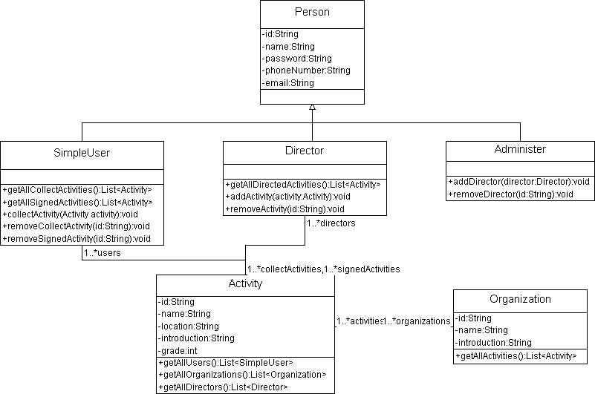
图B.1 “校园活动管理系统”类图

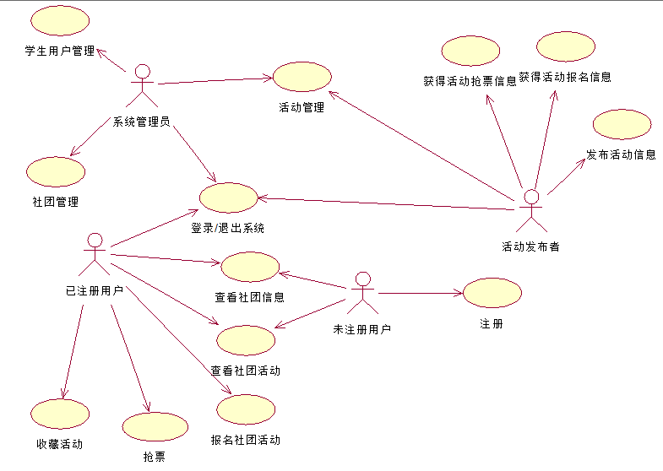
图B.2 “校园活动管理系统”用例图

“校园活动管理系统”状态转换图：
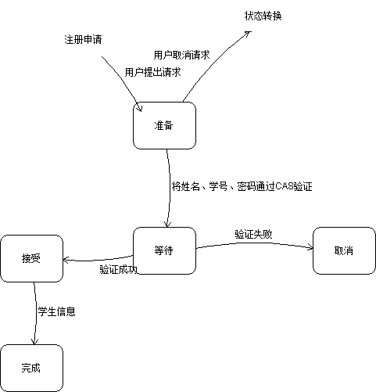
图B.3.1 学生注册转换图

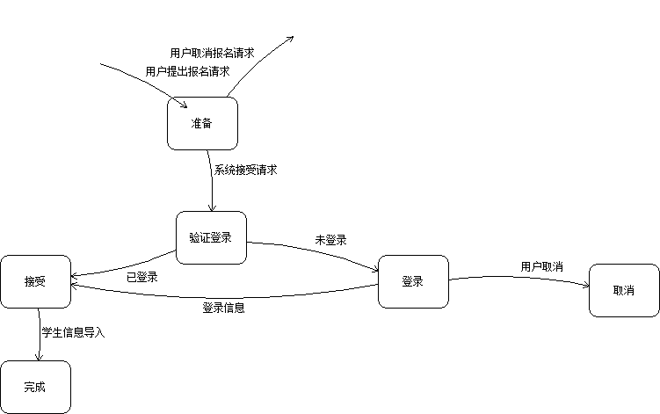
图B.3.2 报名活动状态转换图

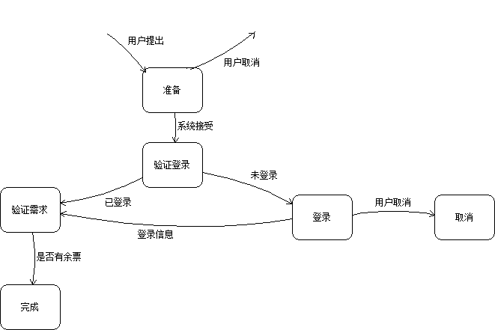
图B.3.3抢票状态转换图

附录C 待解决问题列表
NO | 问题 | SRS版本
- 1 | 专业术语的定义个别不够准确，并且可能有遗漏的术语没有写上。 | 1.0
- 2 | 论文的版式不太规范，需要花时间统一一下。 | 1.0
- 3 | 用户界面处的讨论有点粗糙，不够细节化，没有将每个界面生动具体得展现出来。 | 1.0

